  ЦЕНТР ГРАЖДАНСКИХ И МОЛОДЁЖНЫХ  ИНИЦИАТИВ «ИДЕЯ»  г. Оренбург  телефон: 88001002684  e-mail: centrideia@mail.ru |  | Руководителям образовательных  организаций
Уважаемые коллеги!
В соответствии с Единым календарём массовых и методических мероприятий Центром гражданских и молодёжных инициатив «Идея» г. Оренбурга проводится Всероссийская интеллектуальная викторина (из цикла «Приключения воробышка Кеши») «Великая Россия - Родина моя!».

Организаторами определены следующие сроки проведения викторины:

- Викторина проводится с 10 июня 2024 г. и действует постоянно;
- Подведение итогов Викторины проводится 14 и 28 числа каждого месяца;
- Размещение и обновление информации об итогах на сайте Центра в разделе «Итоги» проводится 15-го и 29-го числа каждого месяца;
- Все дипломы, сертификаты и благодарственные письма за участие высылаются в электронном виде на электронный адрес, указанный в заявке 15-го и 29-го числа каждого месяца;
- Наградной материал будет храниться в архиве Центра в течение 6 месяцев с момента рассылки его участникам, а впоследствии удалён.

Информация о викторине размещена на сайте ЦГМИ «Идея» (СМИ. Регистрационная запись ЭЛ № ФС 77-76118 от 12.07.2019 г. Лицензия на осуществление образовательной деятельности № 56-46 от 09.04.2021 г.) в разделе «Викторины»
http://centrideia.ru/node/vserossiyskie-viktoriny-dlya-vospitannikov-dou-obuchayushchihsya-i-pedagogicheskih-rabotnikov

Контактный телефон 88001002684, эл. почта для справок: centrideia@mail.ru

Директор А.Р. Татьянина

Исполнитель
В.Р. Горяева
88001002684

ПОЛОЖЕНИЕ
о Всероссийской интеллектуальной викторине
«Великая Россия - Родина моя!»

Россия - самая большая страна на свете. Границы России проходят и по суше, и по морю. Каждый человек, живущий в нашей стране, испытывает чувство гордости за свою Родину, свою землю и её историю. Это слово с детства знает каждый. Родина - это место, где ты родился, где ты живёшь со своими родителями, со своими друзьями.
Дошкольное детство - пора открытий. Задача взрослых - помочь ребенку делать открытия, наполнив их воспитывающим содержанием, которое бы способствовало формированию нравственных чувств. В этом возрасте ребёнку можно рассказывать интересные факты о нашей стране в доступной для него форме - в виде игры или викторины.
В соответствии с единым календарём массовых и методических мероприятий Центром гражданских и молодёжных инициатив «Идея» г. Оренбурга проводится Всероссийская интеллектуальная викторина (из цикла «Приключения воробышка Кеши») «Великая Россия - Родина моя!» (далее - Викторина).
1. Цель и задачи Викторины
1.1 Вызвать интерес у детей к истории своей страны;
1.2 Познакомить детей с праздником «День России», с символами государства;
1.3 Воспитание чувства патриотизма и любви к своей Родине;
1.4 Развивать творческую активность, смекалку, любознательность;
1.5 Активизировать работу с родителями, привлечь их к участию на основе сотрудничества.
2. Учредители и организаторы
2.1 Всероссийский Центр гражданских и молодёжных инициатив «Идея» г. Оренбурга;
2.2 Организация и проведение Викторины возлагается на отдел творческого развития ЦГМИ «Идея».
3. Участники Викторины

В викторине могут принять участие:

3.1 Воспитанники дошкольных учреждений любого возраста и дети дошкольного возраста не посещающие детский сад;

3.2 Обучающиеся 1-2-х классов.
4. Сроки проведения Викторины
4.1 Викторина проводится с 10 июня 2024 года и действует постоянно;
4.2 Подведение итогов Викторины проводится 14 и 28 числа каждого месяца;
Внимание! Это важно! В день подведения итогов 14 числа входят заявки, присланные с 26 до 11 числа, а 12 и 13 числа НЕ входят в день подведения итогов 14 числа! Это значит, что если Вы прислали заявку 12 или 13 числа, то итоги по Вашей заявке будут подводиться 28 числа. Соответственно, 28 числа подводятся итоги по заявкам, присланным с 12 до 25 числа. Т.е., заявки, присланные 26 и 27 числа, не войдут в подведение итогов 28 числа.
4.3 Размещение и обновление информации об итогах на сайте Центра в разделе «Итоги» проводится 15-го и 29-го числа каждого месяца;
4.4 Все дипломы, сертификаты и благодарственные письма за участие высылаются в электронном виде на электронный адрес, указанный в заявке 15-го и 29-го числа каждого месяца;
4.5 При ускоренном подведении итогов рассылка наградного материала в течение одного рабочего дня (см. п. 11.2)
Внимание! Если дата подведения итогов выпадает на выходной (праздничный) день, то подведение итогов состоится в следующий за выходным (праздничным) рабочий день. Соответственно, рассылка наградного материала будет произведена в следующий рабочий день за днём подведения итогов. Также, если подведение итогов выпадает на рабочий день, а рассылка итогов на выходной, то рассылка итогов будет произведена в следующий рабочий день за выходным.
4.6 Наградной материал будет храниться в архиве Центра в течение 6 месяцев с момента рассылки его участникам, а впоследствии удалён. После удаления наградной материал восстановить будет невозможно. Скачивайте, пожалуйста, вовремя.
5. Критерии оценки конкурсных работ
5.1. Победителями считаются участники, ответившие правильно на наибольшее количество вопросов.
5.2. Один правильный ответ – 1 балл.
15 баллов – диплом 1 степени,
14 баллов – диплом 2 степени,
13 баллов – диплом 3 степени,
0-12 баллов – сертификат участника.
6. Оформление работ
6.1 Учитывая опыт проведения предыдущих викторин, допускается проверка работ педагогом (организатором, родителем). В этом случае ответы не предоставляются, а баллы самостоятельно просчитываются (п.5) и проставляются в заявке (приложение 3) в графе балл. Один балл - один правильный ответ. Если ребёнок наполовину справился с ответом, то ставится 0,5 баллов. Максимально 15 баллов. Если работы проверены и оценены педагогом (организатором, родителем), то сканированные бланки ответов присылать не надо. В этом случае вы присылаете только заполненную заявку (приложение 3) с проставленными баллами.
6.2 Если вы высылаете не таблицу с баллами, а сами ответы детей, то присылаете их в виде отсканированной (сфотографированной) копии письменного ответа участника;
6.3 Ответы викторины педагог (организатор, родитель) также может перенести в таблицу (в свободной форме). В случае составления таблицы ответов, сканированные ответы участников предоставлять НЕ НАДО;
6.4 Работы, присланные на Викторину, не рецензируются;
Если Вы присылаете нам таблицу с итогами или баллы, проставленные в заявке, то сканированные работы участников присылать НЕ НАДО.
6.5 Внимание!!!! Часто нам задают вопросы, можно ли принимать участие самостоятельно в наших мероприятиях? Да. Самостоятельное участие (не от образовательного учреждения) также допускается. В этом случае пакет документов предоставляется согласно данному Положению. В строке НАИМЕНОВАНИЕ ОУ в этом случае заполняется либо образовательное учреждение, в котором участник воспитывается (учится), либо (если участник принимает самостоятельное участие и не ходит в дошкольное учреждение) просто адрес места жительства без указания улицы и номера дома. К примеру: Московская область г. Видное. Но заполняется эта строка в любом случае!
7. Чтобы принять участие в викторине необходимо:
1. Заполнить заявку (приложение №3);
2. Оплатить оргвзнос (приложение №2);
3. Заявку, копию документа об оплате оргвзноса и работы (или итоговую таблицу, или баллы в заявке) прислать на электронный адрес Викторины centrideia@mail.ru Если заявка уже с проставленными баллами, то ответы детей высылать НЕ НАДО.

8. Подведение итогов Викторины
8.1 Итоги Викторины подводятся в соответствии с пунктом 4.2 данного Положения;
8.2 Победители награждаются дипломами I, II, III степеней и всем участникам выдаются сертификаты;
8.3 Все дипломы, сертификаты и благодарственные письма высылаются в электронном виде на электронный адрес, с которого была принята заявка 15-го и 29-го числа каждого месяца;
8.4 О необходимости дипломов в печатном виде нужно сообщить об этом организаторам конкурса по электронной почте centrideia@mail.ru Рассылка материала в печатном виде производится в течение одного месяца с момента подтверждения правильности заполнения материала. ВНИМАНИЕ! Без подтверждения данной информации наградной материал по почте России выслан НЕ БУДЕТ.
9. Финансирование Викторины
9.1 Финансирование Викторины осуществляется за счёт организационных взносов участников. (Реквизиты на оплату Викторины, приложение №2). Оплата оргвзноса производится ЛЮБЫМ удобным способом через любую удобную для Вас систему оплаты (сбербан онлайн, касса любого банка России, почта, онлайн сервисы оплаты, терминал и т.д.) по любым из представленных в приложении №1 реквизитам Центра.
9.2 Организационный взнос составляет 130 рублей за участие одного человека. В эту стоимость входит: диплом (сертификат) на участника по итогам викторины + именная благодарность руководителю работы (при наличии руководителя) + именная благодарность организатору викторины в ОУ (при наличии организатора) в ЭЛЕК-ТРОННОМ виде. Оплата от одного учреждения-участника производится одним платежом. Организационные взносы участников используются на обеспечение работы оргкомитета и организационно-технические работы по проведению викторины;
9.3 Подтверждающий документ об оплате оргвзноса обязателен. В любом виде. Без документа работы не принимаются. Фразы в виде: «Мы написали Вам смс», «Я оплатил в 9.00» и т.д. - не являются документом и не принимаются;
9.4 Оплата от одного образовательного учреждения - участника производится ОДНИМ платежом. Не надо производить оплату за каждого участника отдельно, чтобы не переплачивать дополнительную комиссию. Оргвзнос производится одной общей суммой по количеству участников. (Если оргвзнос был оплачен, а появились еще желающие участвовать в викторине, необходимо просто доплатить оргвзнос и прислать вторым чеком);
9.5 Если от одного учреждения на викторину предоставляют свои работы несколько участников, то заявка составляется ОБЩАЯ. Не надо на каждого участника заполнять отдельную заявку;
9.6 Исправления в наградном материале при наличии ошибок. Если ошибка допущена по Вашей вине (в заявке), исправление наградного материала платное:
- 30 рублей за один исправленный документ, если ошибка в ФИО участника или в ФИО руководителя;
- 50 рублей за одну исправленную заявку независимо от количества документов, если ошибка в названии образовательного учреждения;
- бесплатно, если ошибка допущена по нашей вине.
9.7 Организационный взнос за наградной материал в печатном виде составляет + 170 руб. за один документ основному оргвзносу. (Этот пункт только для тех, кому необходимо прислать наградной материал по Почте России).
10. Программа поощрения
10.1 Если в Викторине участвует от 10 человек, то организационный взнос оплачивается в размере 110 рублей за участника.
10.2 А также педагогам и организаторам, привлекшим к участию в викторине от 7 участников, предоставляется право на БЕСПЛАТНОЕ опубликование одной своей методической работы в разделе «Методическая копилка» на сайте Всероссийского Центра гражданских и молодёжных инициатив «Идея» http://centrideia.ru/ с получением сертификата об опубликовании материала (СМИ. Регистрационная запись ЭЛ № ФС 77-76118 от 12.07.2019 г. Лицензия на осуществление образовательной деятельности № 56-46 от 09.04.2021 г.).
Чтобы опубликовать работу и получить сертификат Вам необходимо (этот пункт только для тех, кто представляет работу по программе поощрения, у кого от 7 участников)
1. Заполнить форму заявки (приложение №5) и отправить её на наш электронный адрес centrideia@mail.ru вместе с работой для публикации. Мы опубликуем работу и выпишем сертификат. Временные рамки по отправке работ на публикацию (п.10.1 п.п.2) не ограничены. Программу поощрения можно использовать в течение любого времени после подачи заявки на конкурс.
11. Прочие условия
11.1 Вся информация в положении, а также задания Викторины являются авторскими и принадлежат ООО ЦГМИ «Идея» (Свидетельство на товарный знак №765905). Любое копирование и распространение в коммерческих целях преследуется по закону. При копировании и размещении информации в различных источниках должна быть указана ссылка на сайт http://centrideia.ru/
11.2 Внимание! В данной викторине допускается подведение итогов и рассылка наградного материала в индивидуальном порядке, т.е. вне срока, указанного в пункте 4 данного положения - за один рабочий день. В этом случае организационный взнос оплачивается в размере 260 рублей за участие одного человека. Если вы выбрали ускоренное подведение итогов, то в электронном письме с заявкой обязательно прописать текстом в свободной форме: оплачено ускоренное подведение итогов.
12. Важные ссылки
1. Наш сайт https://centrideia.ru/
2. Страница в контакте https://vk.com/club78441058
3. По данной ссылке вы всегда найдете актуальные материалы на любые мероприятия Центра (заявки, положения, реквизиты) https://yadi.sk/d/YYriqKqjuM7SZg
Внимание! Работы направляются только на электронный адрес координатора:
centrideia@mail.ru Контактные телефоны - 88001002684 - звонки со всех регионов России бесплатные, Вайбер/ватсап 89058457002
Координатор: Горяева Венера Ренатовна.
Личная страница координатора в соц. сети Вконтакте - https://vk.com/centrideia

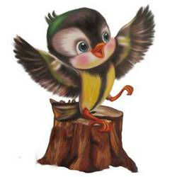
Приложение №1

Задания Всероссийской интеллектуальной викторины
(из цикла «Приключения воробышка Кеши»)
«Великая Россия - Родина моя!»

ПРИВЕТ, ДРУЗЬЯ!!!!

У каждого человека есть земля, на которой он живёт, мама, которая дала ему жизнь. Человеку нужны хлеб, одежда, дом. Без всего этого ему жить просто невозможно. Но среди самого необходимого есть у человека Родина. Наша Родина - Россия - могучая и величественная страна. По всей её территории простираются леса, поля, горы, равнины, протекает много рек, которые впадают в озёра и моря. Наше государство настолько огромно, что когда в одной его части наступает ночь, то в другой начинается день, в одной его части идёт снег, а в другой - светит солнце. Сегодня я предлагаю вам, друзья мои, отправиться в занимательное путешествие по нашей Родине - России.
У нашей страны есть официальный праздник - называется День России. Он празднуется каждый год. В этот день в каждом городе и селе проходит много концертов, праздничных мероприятий, люди отдыхают и веселятся.

1. В каком месяце наша страна празднует День России? (зачеркните все зимние, осенние и весенние месяцы, и вы узнаете правильный ответ. Обведите оставшийся месяц в кружок).
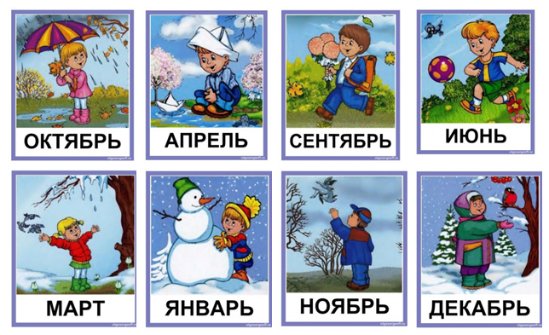

Как и все страны в мире, Россия имеет свои государственные символы. И когда мы с уважением относимся к символам нашей страны, мы этим самым проявляем любовь к России и гордость за то, что мы граждане России.

Флаг - это отличительный знак, символ государства. Каждая самостоятельная, независимая страна имеет свой флаг. Сколько в мире стран, столько и флагов.
2. Какие цвета есть на флаге России?
(поставьте галочку на тех лепестках, которые имеют цвета российского флага)
3. Раскрасьте российский флаг.


Ещё один символ государства - герб. И, конечно же, свой герб есть у России.
Не ищите вы гербы  Под осинкой как грибы!  Их найдем мы на монетах  И на гербовых конвертах,  И на гербовой бумаге,  На печати и на флаге! | (С. Крупинина)
Ребята, а вы знаете, какая птица изображена на гербе России? Эта птица - царь птиц, у многих народов она обозначает власть, силу, великодушие, благородство. Вот бы и мне, маленькому воробушку, вырасти и стать такой красивой и могучей птицей!
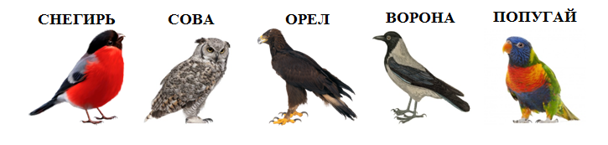
4. Какая птица изображена на гербе России? (обведите правильный ответ)
5. Найдите каждому гербу свою пару.
(соедините пары между собой линиями). Тот герб, который останется без пары и будет гербом России - обведите его в кружок.


Есть ещё один важный символ любой страны - это торжественная песня, которая позволяет почувствовать гордость за свою Родину. Когда звучит эта великая музыка, все встают, отдавая тем самым дань уважения своей Родине - земле своих отцов, дедов, прадедов. Эта песня исполняется в особо важных и памятных случаях - на олимпиадах, когда спортсмены побеждают в нелегкой борьбе; на параде, в честь победы наших солдат над врагом.
6. Если ты правильно расставишь буквы по местам, то поймёшь, как называется торжественная песня - символ любого государства.

(зачеркните все флажки, а из первых букв, с которых начинаются оставшиеся слова, составьте новое слово и вы узнаете, как называется символ государства в виде торжественной песни). Запишите сами или попросите взрослого вам помочь.

 |  |  | 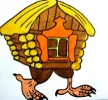 |  |  |  |  | 

ОТВЕТ:

Молодцы, ребята, теперь вы точно знаете, какие государственные символы есть у России, да у всех стран нашего мира.
Наша страна очень огромная - в ней много городов, сёл, очень много людей. И для того, чтобы в стране был мир и покой, всегда нужен тот, кто будет страной руководить (стоять у руля - так иногда говорят). Представьте, что страна - это ваша группа детского сада. Представили? Так вот - человек, который стоит у руля в вашей маленькой стране - это ваш любимый воспитатель. Если бы его не было, то наверняка, вы бы не смогли договориться во что и как играть. И, скорее всего, даже бы поссорились все, потому что каждый предлагал бы своё. Но у вас есть воспитатель, который не только следит и ухаживает за вами, но и делает всё, чтобы каждому из вас было интересно и комфортно в группе.
Также и в большой нашей стране есть такой человек, который делает всё, чтобы каждому человеку, живущему в России, было хорошо. Этот человек решает все важные вопросы и проблемы. И мы с вами должны ему доверять и уважать его.
7. Кто руководит нашей страной - Россией?
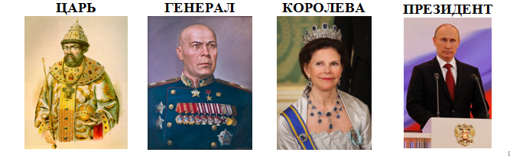
(обведите один вариант ответа)
В России, как мы уже с вами поняли, много городов. Каждый из них красив и неповторим по-своему. Одни города известны своей историей, другие - размерами и красотами, третьи своими культурными традициями. Эти населённые пункты бывают большими и маленькими. Есть города-герои, которые выстояли во времена Великой Отечественной Войны. Есть города-курорты, в которые люди с удовольствием приезжают отдыхать. Но есть один особенный город, главный город страны.
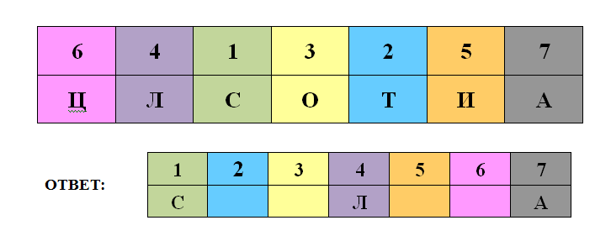
8. Как называется главный город страны? (под каждой цифрой стоит буква. В ответ нужно вписать те буквы, которые стоят под нужной цифрой. Можно также смотреть на цвета. Сделайте это сами или попросите взрослого вам помочь)
В России главный город - это Москва. Здесь находятся все главные органы власти. Московский Кремль - главная красота, гордость и визитная карточка не только Москвы, но и всей России. Кремль - это крепость. Мощные стены, за которыми можно укрыться от врага, грозные башни...

Дорисуй вторую половину башни Московского Кремля и раскрась рисунок.
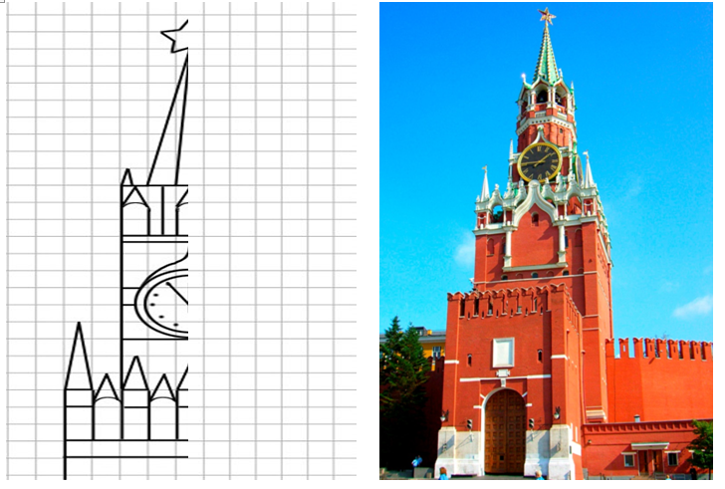
Каждый человек в стране, да и в мире должен соблюдать законы - то есть правила, которые должны выполнять граждане России, чтобы в стране не было проблем и неразберихи. Законы устанавливает государство, президент. Законы бывают разные. Но есть один закон - он общий для всех - это список самых главных правил для всех жителей нашей страны.
10. Правильно расставь буквы по местам, и ты узнаешь, как называется самый главный закон нашей страны. (Стрелки указывают, где должна стоять буква в ответе. Запишите ответ сами или попросите взрослого вам помочь).
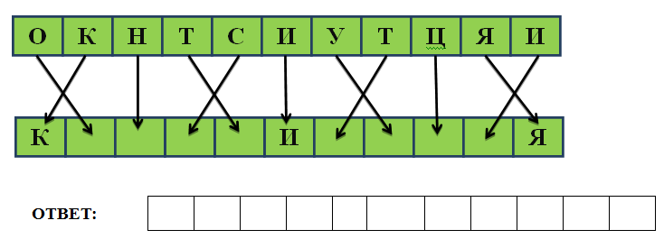

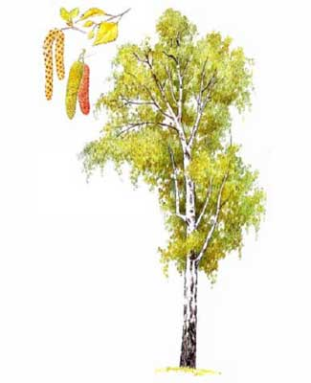
Да, ребята, вы справились. Молодцы! Теперь вы знаете, как называется главный закон России. А ещё вы теперь знаете, какие официальные государственные символы есть у нас - это очень важно знать. Но кроме государственных символов, наша страна богата и другими, так сказать народными символами. Их у нас много - каждый интересен по-своему. Давайте с вами познакомимся с самыми известными народными символами России.
С древних времён это дерево считали символом чистоты, доброты. Его сравнивали с женщиной - такой же хрупкой и ранимой. Многие считают, что именно это дерево можно считать одним из неофициальных символов нашей Родины.

11. Отгадайте загадку и вы узнаете, что это за дерево.
И красива, и стройна
Среди подруг стоит она.
Вся в кудряшках и серёжках.
Это белая...
ОТВЕТ:

Еще один знаменитый символ России - это Матрёшка. Это самая знаменитая деревянная кукла - трансформер. Все туристы обязательно покупают Матрёшку в качестве сувенира на память.
12. Найдите как можно больше отличий на картинках с Матрёшками.
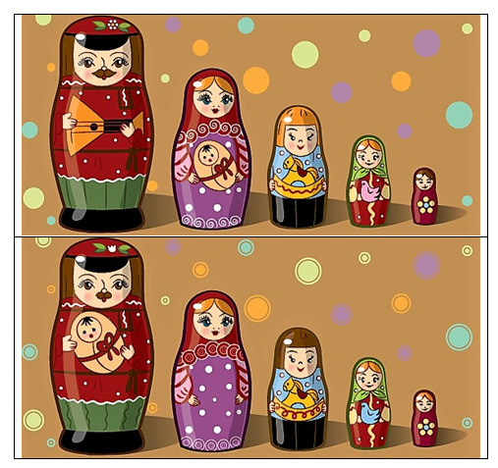

Молодцы, ребята! Правда, они красавицы?
Матрёшка названа в честь старинного русского имени Матрёна - это русская деревянная игрушка в виде расписной куклы, внутри которой находятся похожие на неё куклы меньшего размера. Число кукол внутри может быть от трёх и больше штук. Состоят они из двух частей - верхней и нижней.
13. Соберите Матрёшек. (Стрелочками соедините верхнюю и нижнюю часть каждой матрёшки)
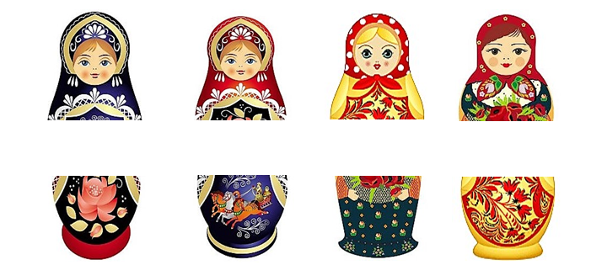
У России ещё много народных символов. Это и балалайка - трёхструнный народный инструмент. И самовар, который указывает на широту русского гостеприимства. Это и исконно русская деревенская обувь - лапти. Лапти являются символом русской деревни и добрым памятником о наших славных предках.

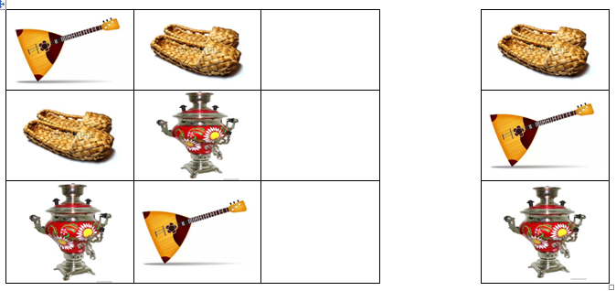
14. Посмотрите внимательно на картинки и определите, какой народный символ России должен стоять на свободном месте - укажите стрелками. Будьте внимательны - в каждой строчке должны быть три разных символа.

В России на христианские праздники, например, на Масленицу, многие люди надевают народные костюмы. Это выглядит очень радостно, ярко, красочно и красиво.
В народных костюмах есть что-то волшебное. Любому человеку очень важно знать свои истоки, корни, - это знание народных традиций даёт ему ощущение защищённости и значимости. Каждый народ ценит и бережно хранит свою богатую культуру, особенно свои народные костюмы.

15. Выберите мужчину и женщину, которые одеты в национальные костюмы России (обведите их в кружок)
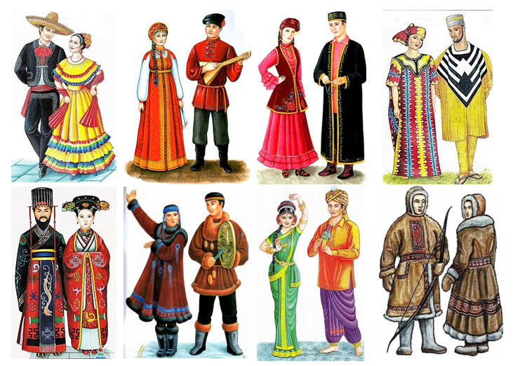

Ребята, мы очень хорошо потрудились - многое узнали о своей Родине. Гордитесь своей Родиной, своей страной и берегите её!

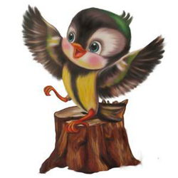

До скорых встреч, друзья!
Ваш друг, воробышек Кеша.

Приложение №2

Оплату оргвзноса можно производить по любым нижеперечисленным реквизитам Центра.

- По QR-коду, просто отсканируйте его.
Назначение платежа: оплата оргвзноса

- По квитанции в любом банке, а также на почте России
 |  |  |  |  | Форма № ПД-4
 | Извещение | ООО ЦГМИ «ИДЕЯ» КПП: 562001001
 |  | Наименование получателя платежа
 |  | 5620021264 |  |  | 40702810329250001703
 |  | (ИНН получателя платежа) |  |  | (номер счета получателя платежа)
 |  | ФИЛИАЛ "НИЖЕГОРОДСКИЙ" АО "АЛЬФА-БАНК" |  | БИК: | 042202824
 |  | (наименование банка получателя платежа)
 |  | Номер кор./сч. банка получателя платежа: |  |  | 30101810200000000824
 |  | Оплата оргвзноса за конкурс
 |  | (наименование платежа) |  |  | (номер лицевого счета (код) плательщика)
 |  | Ф.И.О. плательщика
 |  | Адрес плательщика
 |  | Сумма платежа ________руб. ________ коп. |  | Сумма платы за услуги ________руб. ________коп.
 |  | Итого ________руб. ________ коп. |  | "___" _______________ 20___ г.
 | Кассир | С условиями приема указанной в платежном документе суммы, в т.ч. с суммой взимаемой платы за услуги банка,
 |  | ознакомлен и согласен. |  |  | Подпись плательщика:
 |  |  |  |  | Форма № ПД-4
 | Извещение | ООО ЦГМИ «ИДЕЯ» КПП: 562001001
 |  | Наименование получателя платежа
 |  | 5620021264 |  |  | 40702810329250001703
 |  | (ИНН получателя платежа) |  |  | (номер счета получателя платежа)
 |  | ФИЛИАЛ "НИЖЕГОРОДСКИЙ" АО "АЛЬФА-БАНК" |  | БИК: | 042202824
 |  | (наименование банка получателя платежа)
 |  | Номер кор./сч. банка получателя платежа: |  |  | 30101810200000000824
 |  | Оплата оргвзноса за конкурс |  |  | ________
 |  | (наименование платежа) |  |  | (номер лицевого счета (код) плательщика)
 |  | Ф.И.О. плательщика
 |  | Адрес плательщика
 |  | Сумма платежа ________руб. ________ коп. |  | Сумма платы за услуги ________руб. ________ коп.
 |  | Итого ________ руб. ________коп. |  | "___" _______________ 20___ г.
 | Кассир | С условиями приема указанной в платежном документе суммы, в т.ч. с суммой взимаемой платы за услуги банка,
 |  | ознакомлен и согласен. |  |  | Подпись плательщика:

Также оплату оргвзноса можно производить по номеру телефона координатора 89058457002, в том числе через сбп. Все вопросы по оплате оргвзноса и дополнительные реквизиты Вы можете запрашивать на вайбер/ватсап 89058457002 Координатор: Горяева В.Р.

Приложение №3,№5
Форму заявки Вы можете получить, отправив запрос с пометкой «ЗАЯВКА» на викторину (обязательно пишете название викторины) на электронный адрес
centrideia@mail.ru или скачать на нашем сайте http://centrideia.ru/ в разделе Викторины

Приложение №4
ИНСТРУКЦИЯ ПО ЗАПОЛНЕНИЮ ФОРМЫ ЗАЯВКИ
При заполнении формы заявки Вы должны придерживаться данной инструкции.

- Строка «Наименование учреждения (организации)» - заполняется так, как Вам необходимо прописать в наградном материале. Слова, которые можно сократить прописываете в виде аббревиатуры, чтобы наименование организации поместилось в наградной материал. Например: МБОУ «Мичуринская СОШ №18» Мичуринского района Тамбовской области. Если Вы в заявке пропишете просто: МБОУ «Мичуринская СОШ №18» - в наградном материале так и будет прописано. Обязательно прописывайте город (район), область (Республику) и т.д. Если Вы не желаете указывать организацию, то указываете просто место жительства без указания номера дома и улицы. Например: Московская область г. Видное.
- НЕ Доу - ДОУ – Библиотека - Прочее - в данном пункте вам необходимо указать: если дошкольное учреждение (ДОУ). Если не относящееся к дошкольникам (НЕ ДОУ). Или библиотека. Если не относящееся к вышеуказанным, то выбрать прочее. Самостоятельно ничего не вписывать!!! Выбрать с помощью стрелочки.
- Строка «Телефон» - в данной строке указывается контактный номер телефона, по которому мы можем позвонить, если у нас возникли вопросы по заявке;
- Строка «E-mail» - в данной строке указывается электронный адрес, на который вам необходимо выслать наградной материал. Будьте внимательны при заполнении данной строки. Если адрес будет указан с ошибкой, то наградной материал до вас не дойдёт;
- В Таблице 1 - Организаторы конкурса в образовательном учреждении - указываются ФИО тех, кто ответственный за проведение мероприятия в вашем учреждении. Если заявку отправляет родитель или другое лицо, данная таблица не заполняется. Также, в данной таблице можно прописывать директора, заместителя и т.д. по Вашему усмотрению, если данным лицам необходимо благодарственное письмо за организацию участия в мероприятии;
- СПИСОК УЧАСТНИКОВ:
В строке «ФИ участника»: участникам - детям пишем только фамилию и имя. Отчество не пишем. А участникам – педагогам и др. обязательно ФИО прописывать полностью.
В строке «класс, возраст, должность» - учащимся указываем класс, воспитанникам детских садов – возраст, педагогам и др. должность или ничего не указываем.
В строке «Категория участника» - детям пишем - ученик, воспитанник, студент и т.д. Взрослым - должность. Указываете так, как надо прописать в наградном материале.
В строке «номинация» - номинацию необходимо выбрать с помощью стрелочки. Не пытайтесь сами что-то вписать в эту строчку.
В строке «Название работы» - название работы необходимо указать, соблюдая все знаки препинания и орфографию. При выписке наградного материала название работы будет прописываться так, как напишете Вы. Если работа не имеет названия, то данную строку можно не заполнять;
В строке «ФИО руководителя» - здесь прописываются ФИО руководителя работы, а не учреждения. Фамилия, имя и отчество прописываются полностью. Педагоги, представляющие свои работы на конкурс, данную строку не заполняют. Если руководителей несколько, то все ФИО Вы прописываете в одной строке через запятую;
В строке «Должность руководителя» - должность руководителю указывать так, как необходимо прописать в благодарственном письме. Или вообще не указывать. Если руководителей несколько, то должность каждого указываете в этой строке через запятую, даже если должность одинаковая, вы все равно ее повторяете через запятую;
В строке «Телефон руководителя» - указывается телефон руководителя работы, а не организации.
ВНИМАНИЕ!
В заявке должно все остаться так, в какой форме она есть. Не трогайте строчки, ничего не копируйте, не переставляйте, не удаляйте, просто заполняете этот бланк и все. Пожалуйста, будьте внимательны при заполнении заявки, так как в наградном материале все будет заполнено так, как заполните сами Вы в заявке.

Внимание! Инструкция по заполнению заявки является общей для всех конкурсов, олимпиад или викторин. Поэтому, не все пункты могут совпадать с наличием в заявке.

